# 一 win上cmake关联opencv

## 需要完善OPENCV_DIR环境变量.

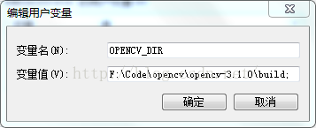

1. OPENCV_DIR 要大些
2. 路径要选则你编译的那个.
   1. 有混淆. 源码路径那个会提示错误

G:\tools\openCV-3.3\opencv\build

它的**OpenCVConfig.cmake**文件中,会设置NOT FOUND.

|  |
| --- |
| **if**(**NOT** OpenCV_FIND_QUIETLY)  **message**(WARNING  "Found OpenCV Windows Pack but it has no binaries compatible with your configuration.  **You should manually point CMake variable OpenCV_DIR to your build of OpenCV library."**  )  **endif**()  **set**(OpenCV_FOUND FALSE) |

* 1. 自己编译的那个.

G:\tools\openCV-3.3\opencv\build\x64\vc14\lib

# 二 win上编译遇到的问题

## 2.1 类型“X86”与目标计算机类型“X64”冲突

使用” -Thost=x64”来生成特定host的工程.

|  |
| --- |
| cmake ../ -Thost=x64 |

## 2.2 类型“X64”与目标计算机类型“X86”冲突

|  |
| --- |
| 这个问题，相对容易解决，库没有问题，把平台改为x64就好，这个解决方案网上很多大概就是：  1、“链接器-》高级-》目标计算机”设置为"MachineX64 (/MACHINE:X64)"  2、“链接器-》命令行-》其他选项”设置为" /machine:X64 /debug "  3、“生成-》配置管理器-》活动解决方案平台”设置为" X64 "，如果没有就新建。 |